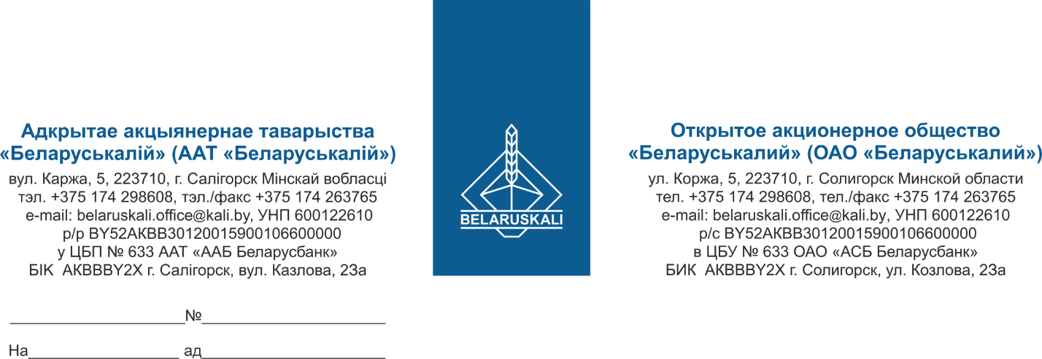
Руководителю организации

О предоставлении предложения

В рамках процедуры закупки путем изучения конъюнктуры рынка, прошу Вас предоставить технико-коммерческое предложение на поставку запасных частей для компрессоров:
№ лота | Наименование | Кол-во, шт.
1 | Фильтроэлемент ЭФВ 722.1109560 | 6
2 | Элемент фильтрующий воздушно-масляный (49 000 51 111 (2 170 435) (MS 516)) | 1
3 | Клапан минимального давления (11 00 000) | 1
Технико-коммерческое предложение должно содержать:
- полное техническое описание предлагаемой продукции;
- цена за единицу, без НДС;
- наименование валюты ценового предложения: для резидентов Республики Беларусь белорусские рубли, для нерезидентов Республики Беларусь - валюта согласно законодательству страны участника процедуры;
- срок поставки: кратчайший срок после подписания договора;
- условия поставки: для резидентов ТС ЕАЭС – склад № 23 ОАО «Беларуськалий» (промышленная площадка 3 РУ), для нерезидентов ТС ЕАЭС – DAP Солигорск;
- гарантийный срок (не менее 12 месяцев от даты поставки);
- условия оплаты (допускается оплата по факту поставки товара на склад Покупателя / выпуска для внутреннего потребления в течение не менее 45 календарных дней);
- информацию о производителе и стране происхождения товара;
- срок действия предложения: не менее 30 календарных дней.
Также, просим предоставить экономические расчеты уровня отпускных цен (тарифов) / уровень плановой рентабельности (наценки, надбавки) на предлагаемый товар.
Качество и комплектность поставляемого товара должны соответствовать стандартам завода-изготовителя.
Ваше предложение прошу направить в наш адрес по e-mail: mto@kali.by, не позднее 15-00 часов 12.11.2025.

С уважением,
Зам. начальника управления МТО
ОАО «Беларуськалий» Г.А. Кущ

Исп. Нагорная Каролина
+375-174-298058

